Hoek A berekenen met de cosinusregel:
Optie 1
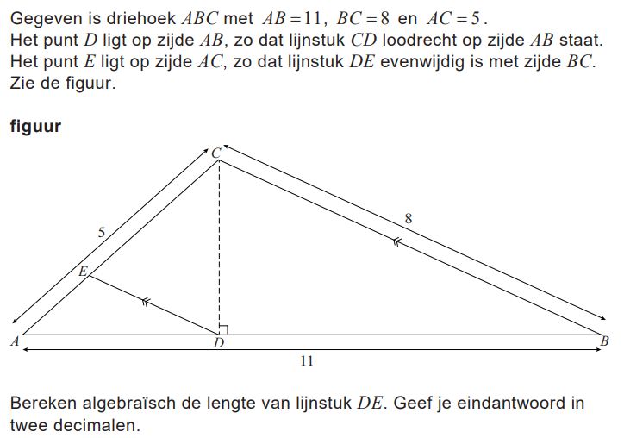
Uitwerking:
$8^{2}=5^{2}+{11}^{2}-11∙5∙2∙cos⁡(∠A)$
$\cos\left(∠A\right)=\frac{41}{55}$ Dus $∠A=41,801…$

$$?$$
AD berekenen met cosinus hoek
$$?$$
Uitwerking:
$AD=AC∙\cos\left(∠A\right)=5∙\frac{41}{55}=\frac{41}{11}$

$$41,8$$

DE berekenen met gelijkvormigheid
Uitwerking:
$∠DAE=∠BAC$ (zelfde hoek)
$∠AED=∠ACB$ (F-hoeken)
Dus: $∆ADE\sim ∆ABC$ (HH)

Zijde $∆ADE$ | $AD=$ $\frac{41}{11}$ | $AE=$ | $DE=$ ?
Zijde $∆ABC$ | $AB=11$ | $AC=5$ | $BC=8$
De vergrotingsfactor van $∆ADE naar ∆ABC$ is dus $\frac{11}{\frac{41}{11}}=\frac{121}{41}$
$DE=\frac{8}{\frac{121}{41}}=\frac{328}{121}≈2,71$
$$?$$
$$3,7$$
$$41,8$$
AD markeren met gelijkvormigheid
Optie 2
Uitwerking:
$∠DAE=∠BAC$ (zelfde hoek)
$∠AED=∠ACB$ (F-hoeken)
Dus: $∆ADE\sim ∆ABC$ (HH)

Zijde $∆ADE$ | $AD=$ $x$ | $AE=$ | $DE=$
Zijde $∆ABC$ | $AB=11$ | $AC=5$ | $BC=8$

$$x$$
$x$ berekenen door CD twee keer uit te drukken in stelling van Pythagoras
Uitwerking:
Stel $AD=x$. Dan geldt mbv de stelling van Pythagoras
$\left\{\begin{aligned}CD^{2}=8^{2}-{\left(11-x\right)}^{2} \\ CD^{2}=5^{2}-x^{2}\end{aligned}\right.$

$⇒25-x^{2}=-57+22x-x^{2}$
$⇒82=22x$
$⇒AD=x=\frac{82}{22}=\frac{41}{11}$

$$11-x$$
$$x$$
DE berekenen met gelijkvormigheid
Uitwerking:
Zijde $∆ADE$ | $AD=$ $\frac{41}{11}$ | $AE=$ | $DE=$ ?
Zijde $∆ABC$ | $AB=11$ | $AC=5$ | $BC=8$
De vergrotingsfactor van $∆ADE naar ∆ABC$ is dus $\frac{11}{\frac{41}{11}}=\frac{121}{41}$
$DE=\frac{8}{\frac{121}{41}}=\frac{328}{121}≈2,71$
$$?$$
$$3,7$$
Hoek A en C berekenen met de cosinusregel
Optie 3

$$?$$
$$?$$
Uitwerking:
$8^{2}=5^{2}+{11}^{2}-11∙5∙2∙cos⁡(∠A)$
$\cos\left(∠A\right)=\frac{41}{55}$ Dus $∠A=41,801…$

${11}^{2}=5^{2}+8^{2}-5∙8∙2∙cos⁡(∠C)$
$\cos\left(∠C\right)=-\frac{2}{5}$ Dus $∠C=113,578…$

Dus $∠C=113,578…=∠AED (F-hoek)$

AD berekenen met cosinus hoek
$$113,6$$
Uitwerking:
$AD=AC∙\cos\left(∠A\right)=5∙\frac{41}{55}=\frac{41}{11}$

$$?$$
$$41,8$$
Sinusregel gebruiken om DE te berekenen
Uitwerking:
$\frac{DE}{sin⁡(∠A)}=\frac{AD}{sin⁡(∠AED)}$

Invullen geeft: $\frac{DE}{sin⁡(41,801…)}=\frac{\frac{41}{11}}{sin⁡(∠113,578…)}$ Dus $DE≈2,71$

$$?$$
Hoek B berekenen met de cosinusregel:
Optie 4
$$?$$
Uitwerking:
$5^{2}=8^{2}+{11}^{2}-8∙11∙2∙cos⁡(∠B)$
$\cos\left(∠B\right)=\frac{10}{11}$ Dus $∠B=24,619…$

CD berekenen met sinus hoek + AD berekenen met Pythagoras
$$?$$
$$?$$
$$24,6$$
Uitwerking:
$CD=8∙\sin\left(∠B\right)=3,332…$
$AD=\sqrt{5^{2}-3,332…^{2}}=3,727…$

DE berekenen met gelijkvormigheid
Uitwerking:
$∠DAE=∠BAC$ (zelfde hoek)
$∠AED=∠ACB$ (F-hoeken)
Dus: $∆ADE\sim ∆ABC$ (HH)

Zijde $∆ADE$ | $AD=$ $\sqrt{25-8∙sin⁡(\cos^{-1}\left(\frac{10}{11}\right))}$ | $AE=$ | $DE=$ ?
Zijde $∆ABC$ | $AB=11$ | $AC=5$ | $BC=8$
$DE=\frac{8}{\frac{11}{\sqrt{25-8∙\sin\left(\cos^{-1}\left(\frac{10}{11}\right)\right)}}}≈2,71$
$$3,7$$
$$24,6$$
$$?$$

